УДК 621.311
ИЗУЧЕНИЕ ХАРАКТЕРИСТИК ЭЛЕКТРИЧКЕСКОЙ ДУГИ
НИЗКОГО НАПРЯЖЕНИЯ

Дубинин Д. В., Кутейников П. Д., Рашевская М. А.
Россия, г. Москва, ФГБОУ ВО Национальный исследовательский университет «Московский энергетический институт»

В статье изучено явление электрической дуги на низком напряжении. Рассмотрено ее негативное влияние на безопасность человека и электрооборудования, приведена статистика. Приведены группы дуговых пробоев, описаны их свойства и причины возникновения. Также описаны существующие сегодня способы защиты от аварий, связанных с электроснабжением, и вероятность их срабатывания при дуговом пробое. Была также описана собранная нами экспериментальная установка для имитации дугового пробоя низкого напряжения, а также приведены результаты проведенных экспериментов.
Ключевые слова: электрическая дуга, низкое напряжение, пробой, УЗДП, пожарная безопасность, устройства защиты, параллельный дуговой пробой, последовательный дуговой пробой.

Возникновение дуги – опасное явление, приводящее к различным негативным последствиям, таким, как повреждение электрооборудования или пожары. По данным из [1] доля числа пожаров, произошедших в Российской Федерации от электрических изделий и устройств в зданиях и сооружениях, от общего числа пожаров в зданиях и сооружениях составляет более 34 %. Среди них пожары из-за горения электрической дуги наиболее многочисленны. Поскольку зачастую довольно тяжело предугадать место аварии и предотвратить ее самостоятельно, проблема использования защитной аппаратуры является актуальной в наши дни.
Дуговые пробои разделяют на две группы: последовательные и параллельные (рис. 1).
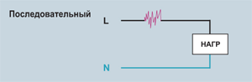а) | 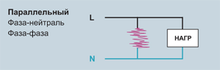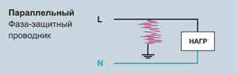б)
Рис. 1. Последовательный (а) и параллельный (б) дуговой пробой

Последовательный пробой возникает в результате плохого контакта, либо при повреждении проводника питающей сети. Он характеризуется уменьшением тока во всей цепи, из-за чего защитный аппарат, срабатывающий на повышение тока, не сможет защитить цепь.
Параллельный пробой появляется при искрении между двумя контактами питающей сети либо между двумя проводниками с разными потенциалами. В данном случае ток цепи повышается, но возгорание возникает настолько быстро, что защита просто не успевает среагировать вовремя.
В наши дни существует множество аппаратов защиты от аварийных ситуаций и негативных воздействий на электрооборудование. Автоматический выключатель самое распространенное средство. Размыкает электрическую цепь при повышенном токе и в случае короткого замыкания. Устройство защитного отключения (УЗО) служит для защиты от тока утечки на землю и прямого прикосновения к токоведущим частям Дифференциальный автомат предназначен для защиты и от повышенного тока, и от коротких замыканий, и от утечки на землю. Реле напряжения служит для защиты электрооборудования от пониженного и повышенного напряжения. Устройство защиты от импульсного перенапряжения УЗИП защищает от скачков в питающей сети, связанных с включением мощных потребителей и с возникновением грозовых разрядов. Однако все перечисленные аппараты не защищают от дугового пробоя, что приводит к критическому увеличению температуры и, как следствие, к поломке оборудования и пожарам [2].
Для предотвращения таких видов аварий существуют и успешно применяются устройство защиты от дуговых пробоев (УЗДП). Оно представляет из себя микропроцессорное модульное реле, используемое в сетях до 0.4 кВ. В Таблице 1 приведены вероятности срабатывания автоматического выключателя, УЗО, дифференциального автомата и УЗДП в зависимости от вида дугового пробоя [3].
Таблица 1
Вероятность срабатывания различных устройств защиты
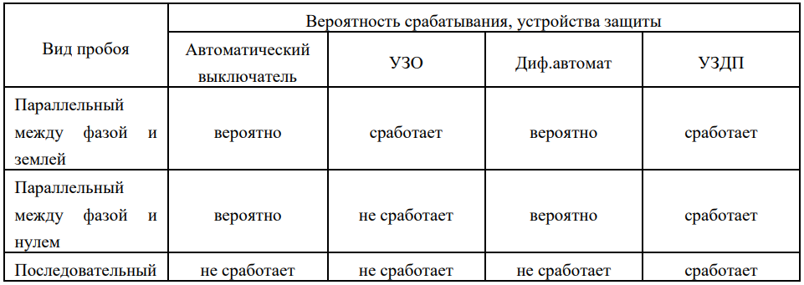
Идентификация дугового пробоя является довольно непростой задачей. Сложность состоит в маскирующем эффекте нагрузки, когда ток некоторых потребителей может быть похож на ток дуги. В частности, при последовательном пробое ток дуги продолжает протекать через нагрузку, что искажает форму кривой тока дуги [4].
Нами была создана экспериментальная установка для исследования свойств электрической дуги, на которой мы провели практические испытания созданной нами цепи с последовательным дуговым пробоем (рис. 2).
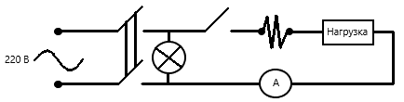
Рис. 2. Схема экспериментальной установки
Источником питания цепи служит сеть переменного тока напряжением 220 кВ. В качестве нагрузки использовался обогреватель напряжением 220 В с режимами 1 кВт и 2 кВт потребляемой мощности, который включался через розетку, также включенную в цепь. В качестве генератора дуги, использовались угольный и алюминиевый электроды, закрепленные в электрододержателях, которые, в свою очередь, закреплены на двух DIN-рейках. Одна из них имеет подвижный конец, за счет крепления только с одной стороны, и может изменять расстояние между электродами при помощи специального механизма. Характеристики снимались при помощи мультиметра Fluke-190-202 ColorScopeMeter. Вся цепь соединена проводниками с токопроводящими жилами сечением 4 мм². Полученные данные обрабатывались при помощи программного комплекса MatLab.
На рис. 3 представлена снятая на генераторе дуги зависимость напряжения от времени, отчетливо виден промежуток времени, когда образовалась и горела электрическая дуга. При более детальном рассмотрении данного промежутка можно заметить, что кривые тока и напряжения имеют изменяющуюся во времени, от периода к периоду, форму (рис. 4). Кривые на рис.3 снимались при включении в цепь линейной нагрузки – нагревательного элемента. Для сравнения в качестве нагрузки был выбран пылесос. Форма кривых напряжения и тока нагрузки, работающей в нормальном режиме, слабо изменяются от периода к периоду, и форма тока не зависит от формы напряжения, более того, форма кривой напряжения, снятой на вводе, остается близкой к синусоидальной (рис.5).
Критерием распознавания появления дугового пробоя в цепи могут служить:
- появление «нулевых» площадок на кривой тока, характерных для дугового пробоя;
- высокий уровень гармонических составляющих тока;
- изменения формы кривой тока и уровня высших гармоник от периода к периоду.
Однако только последний признак является специфическим именно для дугового пробоя.
Результаты эксперимента представлены на рис. 3 и рис.4.
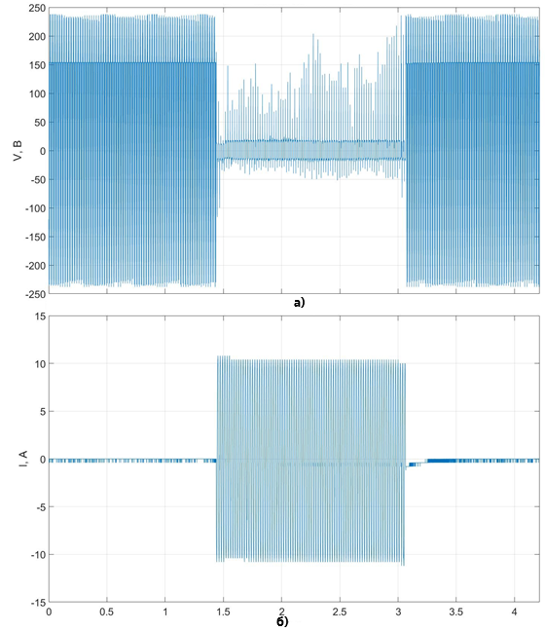
Рис.3. Кривая напряжения (а) и тока (б) нагрузки за все время.
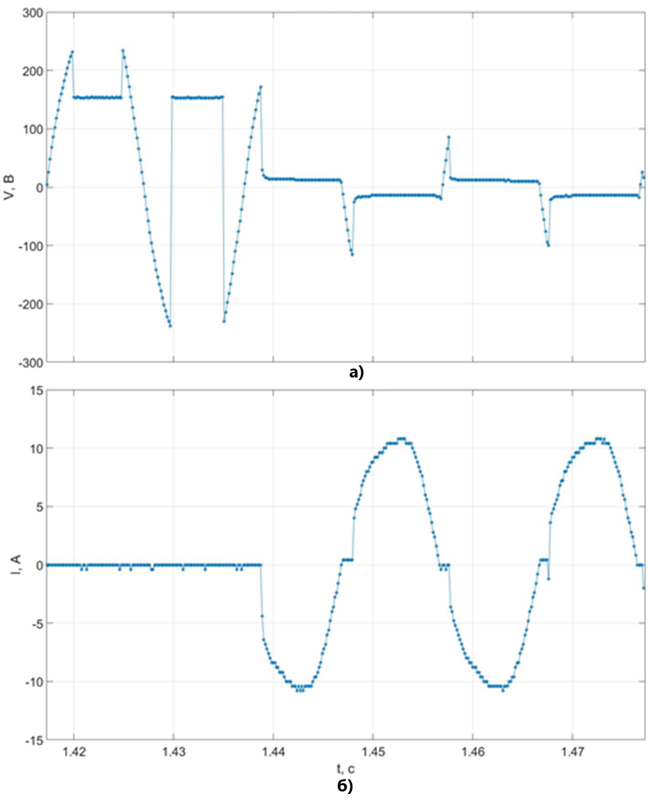
Рис.4. Кривая напряжения (а) и тока (2) электрической дуги

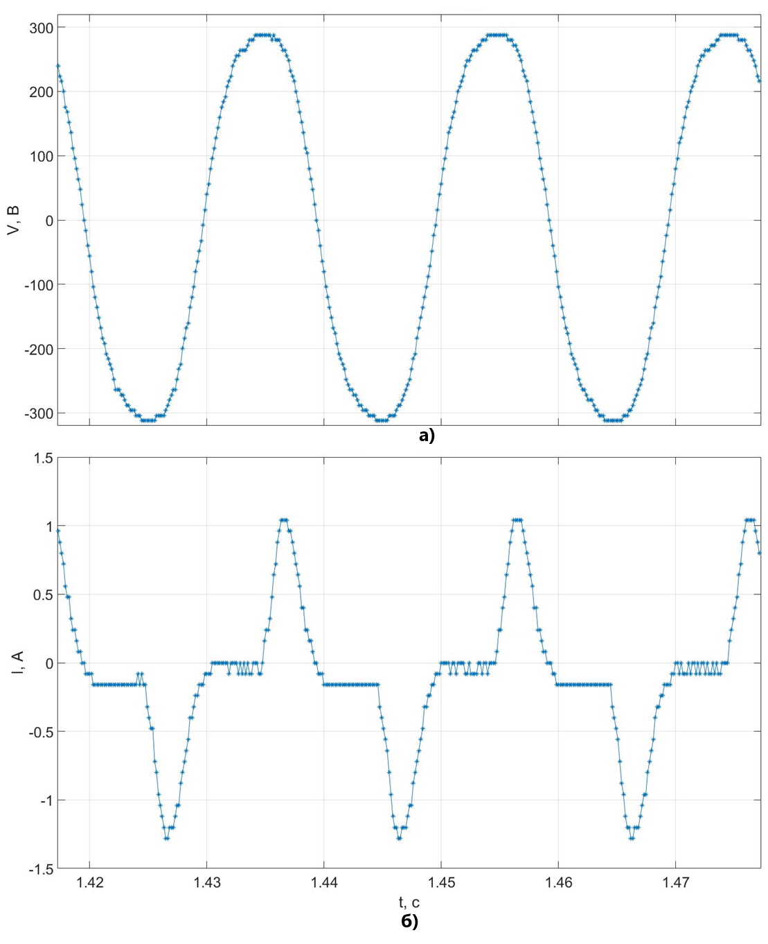
Рис.5. Кривая напряжения и тока пылесоса.
Список литературы
- Методические рекомендации по организации профилактики пожаров от электрооборудования в жилых и общественных зданиях с применением технических средств: Методические рекомендации. – М.: ВНИИПО, 2022 – 66 с.
- Nedzad Hadziefendic; Miomir Kostic; Zoran Radakovic (2009). Detection of series arcing in low-voltage electrical installations., 19(3), 423–432. doi:10.1002/etep.229
- Испытания устройства защиты от дугового пробоя и искровых промежутков на срабатывание / Ю. Н. Ерашова, И. В. Ившин, И. И. Ившин, А. Н. Тюрин // Известия высших учебных заведений. Проблемы энергетики. – 2021. – Т. 23. – № 3. – С. 168-180. – DOI 10.30724/1998-9903-2021-23-3-168-180. – EDN KZRCME.
- Гудожников, А. С. Изучение специфических характеристик дуговых замыканий в низковольтных распределительных сетях / А. С. Гудожников, М. П. Тибряев, М. А. Рашевская // Фёдоровские чтения — 2021 : LI международная научно-практическая конференция с элементами научной школы, Москва, 17–19 ноября 2021 года. – Москва: Издательский дом МЭИ, 2021. – С. 191-198. – EDN POJDSH.

Кутейников Павел Дмитриевич, студент кафедры ЭППЭ ФГБОУ ВО НИУ «МЭИ», 111250, г. Москва, ул. Красноказарменная, д. 14, Е-mail: KuteynikovPD@mpei.ru, тел.: +7(999)6263628.
Дубинин Денис Владимирович, студент кафедры ЭППЭ ФГБОУ ВО НИУ «МЭИ», 111250, г. Москва, ул. Красноказарменная, д. 14, Е-mail: DubininDV@mpei.ru.
Рашевская Марина Александровна, кандидат технических наук, доцент кафедры ЭППЭ ФГБОУ ВО НИУ «МЭИ», 111250, г. Москва, ул. Красноказарменная, д. 14, Е-mail: mkr@list.ru.
_____________________________________________________________________________
UDC 621.311
STUDYING THE THE LOW VOLTAGE ELECTRIC ARC CHARACTERISTICS

Dubinin D. V., Kuteynikov P. D., Rashevskaya M. A.
Russia, Moscow, Federal State Budgetary Educational Institution of Higher Education National Research University "Moscow Power Engineering Institute"

The article studied the phenomenon of an electric arc at low voltage. Its negative impact on the safety of people and electrical equipment is considered, statistics are given. Groups of arc faults are given, their properties and causes are described. It also describes the current methods of protection against accidents associated with power supply, and the probability of their operation during an arc fault. We also described the experimental setup we assembled for simulating low-voltage arcing, and presented the results of the experiments.
Keywords: electric arc, low voltage, breakdown, AFDD, fire safety, protection devices, parallel arc fault, sequential arc fault.
Bibliography
- Guidelines for organizing the prevention of fires from electrical equipment in residential and public buildings using technical means: Guidelines. – M.: VNIIPO, 2022 – 66 p.
- Nedzad Hadziefendic; Miomir Kostic; Zoran Radakovic (2009). Detection of series arcing in low-voltage electrical installations., 19(3), 423–432. doi:10.1002/etep.229
- Erashova Yu. N., Ivshin I. V., Ivshin I. I., Tyurin A. N. Testing of the protection device against arcing and spark gaps for actuation. Energy problems. - 2021. - T. 23. - No. 3. - S. 168-180. – DOI 10.30724/1998-9903-2021-23-3-168-180. – EDN KZRCME.
- Gudozhnikov, A. S. Studying the specific characteristics of arc faults in low-voltage distribution networks / A. S. Gudozhnikov, M. P. Tibryaev, M. A. Rashevskaya // Fedorov readings - 2021: LI international scientific and practical conference with elements scientific school, Moscow, November 17–19, 2021. - Moscow: MPEI Publishing House, 2021. - P. 191-198. – EDN POJDSH.
Kuteynikov Pavel Dmitrievich, student of the Department of EPPE Federal State Budgetary Educational Institution of Higher Education National Research University “MPEI”, 111250, Moscow, st. Krasnokazarmennaya, 14, E-mail: KuteynikovPD@mpei.ru, tel.: +7(999)6263628.
Dubinin Denis Vladimirovich, student of the Department of EPPE Federal State Budgetary Educational Institution of Higher Education National Research University “MPEI”, 111250, Moscow, st. Krasnokazarmennaya, 14, E-mail: DubininDV@mpei.ru.
Rashevskaya Marina Alexandrovna, Candidate of Technical Sciences, Associate Professor of the Department of EPPE Federal State Budgetary Educational Institution of Higher Education National Research University “MPEI”, 111250, Moscow, st. Krasnokazarmennaya, 14, Е-mail: mkr@list.ru.

